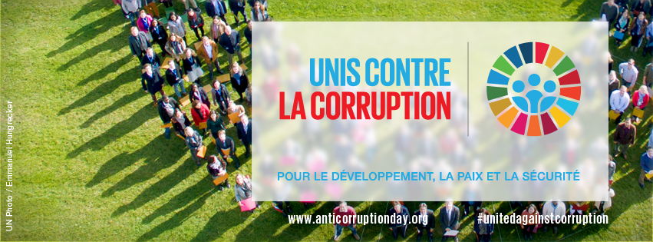

Communiqué de Paris
à l’occasion de la Journée Internationale de lutte contre la corruption
9 décembre 2016
#localgov4transparency

En 2013, l'Assemblée Générale des Nations Unies a désigné le 9 décembre comme Journée Internationale de lutte contre la corruption. À l'occasion du Sommet du Partenariat pour un Gouvernement Ouvert organisé par le gouvernement français, les institutions signataires souhaitent exprimer leur engagement à œuvrer pour des villes et des territoires plus transparents, plus responsables et plus participatifs.
Selon les mots du Secrétaire Général de l'ONU, M. Ban-ki-moon, «les élus, les maires, les gouverneurs et les conseillers sont en première ligne du combat pour le développement durable. Nous avons besoin de gouvernements locaux forts, capables et responsables pour réaliser l'Agenda 2030 pour le développement durable ».
Les villes sont des espaces d'opportunité et de progrès social; et les gouvernements locaux et régionaux sont les premiers responsables à veiller à ce que les défis de la vie urbaine deviennent des opportunités pour tous. L'accès à des services publics abordables et de qualité est essentiel pour y parvenir. Le gouvernement local doit s’assurer que les ressources qui devraient être consacrées aux écoles, aux dispensaires et autres services publics vitaux atteignent ceux qui en ont le plus besoin.
Les institutions soussignées s'engagent pleinement à mettre en œuvre l'Objectif de Développement Durable 16 et à «promouvoir l’avènement de sociétés pacifiques et ouvertes aux fins du développement durable, assurer l’accès de tous à la justice et mettre en place à tous les niveaux, des institutions efficaces, responsables et ouvertes. »
Afin d’atteindre l’ODD 16, les gouvernements locaux et territoriaux doivent être plus efficaces, plus ouverts et plus responsables envers les citoyens. Pendant des décennies, les gouvernements locaux et régionaux se sont efforcés d’adopter de nouvelles formes de prise de décision inclusive, telles que les budgets participatifs ou la planification urbaine participative. Il existe une corrélation claire entre la transparence et l'élimination de la corruption sous toutes ses formes. Il est nécessaire pour cela de créer des institutions efficaces, responsables et ouvertes, d’assurer l'adoption de décisions qui répondent aux besoins de tous les citoyens et d’assurer l'accès public à l'information.
Le Nouvel Agenda Urbain approuvé par les Etats membres de l'ONU à Quito en octobre dernier appelle à la transparence à 16 reprises, notamment pour des mécanismes financiers responsables, et par rapport aux dépenses et l’allocation des ressources, à la gestion et l’usage des terres, à la passation des marchés et la réglementation des transports, à l’impact des investissements locaux et aux relations contractuelles avec les fournisseurs de services. Nous souhaitons renouveler notre adhésion aux principes établis par l'Agenda urbain de Quito et manifester notre engagement à le mettre en œuvre au niveau local.
À l'occasion de cette Journée internationale contre la corruption, nous rejetons fermement toutes formes de corruption et demandons aux gouvernements locaux et régionaux du monde entier de renouveler leur adhésion aux principes de transparence, de responsabilité et de bonne gouvernance.

Hôtel de ville de Paris, 9 décembre 2016

Soutenu par:
- Ville de Paris (France)
- Ville de Tbilissi (Géorgie)
- Ville de Milan (Italie)
- Ville de Govan Mbeki (Afrique du Sud)
- ONU-Habitat, Unité des gouvernements locaux et décentralisation
- FMDV, Fonds Mondial pour le Développement des villes
- CGLU Afrique, Cités et Gouvernements Locaux Unies – Section Afrique
- CCRE, Conseil des communes et régions d'Europe
- CLGF - Forum des gouvernements locaux de la Commonwealth
- FLACMA - Fédération Latino-Américaine des Villes, Municipalités et Associations Municipales
- Association internationale des maires francophones
- Metropolis
- Mercociudades
- CGLU ASPAC, Cités et Gouvernements Locaux Unies – Section Asie Pacifique
- SALGA, Association des gouvernements locaux de l ‘ Afrique du Sud

